Ing. Arch. MICHAL JANKŮ
TVŮRCE ORIGINÁLNÍ ŘADY CUBITO
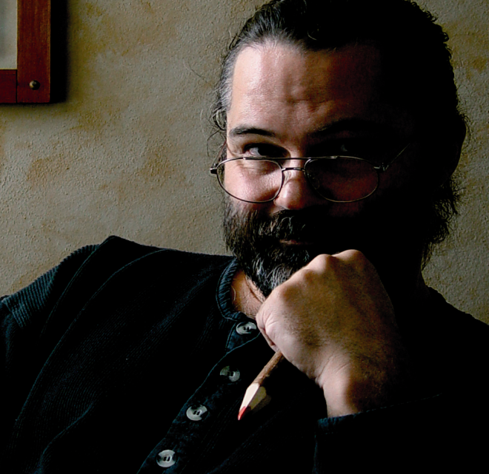

Biografie v datech:

1955 narozen v Praze
1979 scéna k baletu Hirošima (Klicperovo, dnešní Selesiánské, divadlo v Praze)
1980 obdržel diplom na Fakulě architektury, ČVUT v Praze
1981 - 1988 působil jako architekt v ateliéru PIO MK (Projektová organizace Ministerstva kultury), rekonstrukce památkových staveb, poté v ateliéru Sigma Olomouc - občanské stavby, interiéry, výstavní expozice
1983 založil s manželkou architektkou Zdeňkou Janků studio JANCI Co., které je zaměřeno na architekturu, interiéry a grafický design; (uskutečněné projekty pro: Greece Tours, salon Erminio–Alena, černé divadlo IMAGE, uměleckou agenturu Alexim, kosmetiku Vanessa Grey, ASCONN telekomunikace, hotelový porcelán Karlovy Vary a.s., Agrostroj Jičín, Sofitech, Austis a privátní klientelu
1986 - 1988 publikoval odborné články a přednášel na téma současné světové a zejména japonské architektury (Architekt, Architektura ČSR, Technický magazín, Domov)
1987 - 1990 pracoval jako grafik časopisu Architekt
1985 absolvoval cestu po Japonsku
1992 vypracoval námět a scénář a zároveň působil jako odborný poradce k dokumentárnímu filmu „Druhá příroda, druhé živly, druhý prostor“ o současné japonské architektuře (ČT
a Sakakura ass., Japonsko)
1992 navázal spolupráci s Jihočeskou keramikou (JIKA) a společností Laufen CZ
1995 - 2008 spolupráce s CHKZ, HOB, RAKO, později sloučené pod Lasselsberger a.s. – výstavy, vzorkovny, ateliérové reklamní interiéry, katalogy, reklamní kampaň
2002 navrhoval design pro „Himawari - Sluneční lázeň“, III. přehlídka českého designu, Národní galerie v Praze
2003 - 2008 vytvořil dokumentární fotografie (Living history, …)
1992 - 2008 pracuje pro značky JIKA a LAUFEN, od r. 1999 i pro značku ROCA (návrhy
a realizace výstavních stánků, vzorkoven a firemních interiérů v oblasti východní Evropy, ateliérové reklamní interiéry, katalogy, reklamní kampaně, korporátní design, design keramických koupelnových setů, nábytku a akrylátových van)
2006 navrhl koupelnový nábytek Cubito pro značku JIKA
2007 vytvořil návrh expozice pro společnost Laufen CZ na SHK
2008 získal ocenění AURA za druhou nejpoutavější expozici za rok 2007
2008 vytvořil expozici společnosti Laufen CZ pro brněnský veletrh SHK 2008

www.laufen.cz

Pro více informací kontaktujte:
Jana Becková, AMI Communications, Týn 641/4, 110 00 Praha 1
jana.beckova@amic.cz
tel.: 234 124 112,
mobil: 724 012 623

Online press kit:
http://presskit.jika.eu

Galerie koupelen Laufen
I. P. Pavlova 5, 120 00 Praha 2

